玉林师范学院本科生毕业设计

玉林果蔬网APP的设计与实现

Design and Implementation of Yulin Fruit and Vegetable Net APP

|  |  |
| --- | --- |
| 学生所在学院 | 商学院 |
| 专 业 | 电子商务 |
| 班 级 | _____2015级 _____ |
| 姓 名 | 唐红梅 |
| 学 号 | 201505404124 |
|  |  |
| 指导教师单位 | 商学院 |
| 指导教师姓名 | 陈青艳 |
| 指导教师职称 | 讲师 |

玉林果蔬网APP的设计与实现

电子商务 电商2015班 唐红梅

指导老师：陈青艳

**摘要**

近年来，移动互联网技术发展非常迅速，各种相关应用应运而生，给人们的生活方式带来了巨大的变化。APP的应用，给消费者带来了极大的方便，也方便了商家的营销，互利互惠。在电子商务快速发展的环境下，传统的蔬果买卖方式已不满足消费者的需求，需要开发出一款果蔬销售的APP软件。本次设计主要是围绕果蔬这类生活必需品展开，首先，根据需求分析对本次设计的数据库进行合理设计；其次，对果蔬网的后台管理系统进行功能设计，使其能方便管理者对数据库进行操作；再次，对APP进行页面设计和功能设计，使其页面美观，功能实用。本次设计在技术上主要是使用HTML5、Vue.js、Node.js和MongoDB数据库进行开发，后台管理系统实现的主要功能有：管理者的登录，管理者信息的添加、删除、查询，管理者对商品信息的增删改查。玉林果蔬网APP主要功能有：用户的注册、登录，商品的展示和搜索，购物车的添加、修改与删除，订单查看。

**关键词：**移动互联网，APP，电子商务

Design and Implementation of Yulin Fruit and Vegetable Net APP

Electronic Commerce E-commerce Class 2015 Tang Hong Mei

Guidance teacher Chen Qing Yan

Abstract

In recent years, with the rapid development of mobile Internet technology, various related applications have emerged at the historic moment, bringing tremendous changes to people's way of life.The application of APP has brought great convenience to consumers, also facilitated the marketing of businesses, mutual benefit and reciprocity.Under the rapid development of e-commerce environment, the traditional way of selling fruits and vegetables has not met the needs of consumers, so it is necessary to develop an APP software for selling fruits and vegetables.This design mainly focuses on fruits and vegetables, which are the necessities of life.Firstly, the database is designed reasonably according to the requirement analysis.Secondly, the background management system of fruit and vegetable network is designed to make it convenient for managers to operate the database.Thirdly, we design the page and function of APP to make the page beautiful and practical.This design mainly uses HTML5, Vue. js, Node. JS and Mongodb database to develop technically.The main functions of the background management system are: the login of managers, the addition, deletion and inquiry of managers'information, and the addition, deletion and modification of commodity information by managers.Yulin Fruit and Vegetable Network APP's main functions are: user registration, login, commodity display and search, shopping cart addition, modification and deletion, order viewing.

**Key words:** Mobile Internet, APP, E-commerce

目录

1绪论 4

1.1课题背景 4

1.2课题目的 4

1.3国内外研究现状 5

1.3.1国外研究现状 5

1.3.2国内研究现状 5

2系统分析 6

2.1系统可行性分析 6

2.1.1经济可行性分析 6

2.1.2运营可行性分析 6

2.1.3技术可行性分析 6

2.2用户需求分析 7

2.3系统功能性需求分析 7

2.3.1后台管理系统功能性需求分析 7

2.3.2玉林果蔬网APP功能性需求分析 8

2.4系统非功能性需求分析 8

2.4.1安全性需求 8

2.4.2简易性需求 8

2.4.3数据的一致性和完整性需求 9

2.4.4拓展性需求 9

3系统的设计 10

3.1数据库设计 10

3.2后台管理系统设计 14

3.2.1管理员登录、退出模块 14

3.2.2商品信息管理功能模块 15

3.2.3客户信息和购物信息管理功能模块 16

3.2.4管理员信息管理功能模块 16

3.2.5评论管理模块 16

3.3玉林果蔬网APP设计 16

3.3.1界面设计 16

3.3.2注册、登录功能模块 17

3.3.3购物车功能和商品搜索功能模块 17

3.3.4个人基本信息完善和修改功能模块 18

3.4系统总体结构的设计 18

4系统实施 21

4.1后台管理系统的实施 21

4.1.1登陆界面的实施 21

4.1.2商品信息管理模块的实施 21

4.1.3购物信息管理模块的实施 22

4.1.4评价管理模块的实施 23

4.1.5管理员管理模块的实施 24

4.2玉林果树网APP的实施 24

4.2.1用户注册、登录和密码修改功能模块的实施 24

4.2.2购物车管理模块的实施 26

4.2.3主页、分类模块的实施 27

4.2.4我的模块的实施 29

4.2.5信息详情页和购买功能模块的实施 34

5系统的测试 36

5.1系统测试步骤 36

5.3系统测试结果 36

6总结与展望 38

6.1总结 38

6.2展望 38

致谢 39

参考文献 40

# 1绪论

## 1.1课题背景

近年来，移动互联网得到快速发展，其用户规模、用户上网次数和用户上网时间已经赶超PC互联网。[[1]]APP的诞生及其使用给人们的生活带来了极大的方便，人们可以根据自己的需求下载相关应用程序，目前在市场上占比比较多的前三类APP依次是游戏类、生活服务类和购物类，用户在所有类型的APP中花费比较多的主要与游戏类和购物类的APP有关。[[2]]购物类APP给予用户方便的同时彼此之间也存在良性竞争关系，用户对页面美观、功能集全、服务周到、使用方便和安全性高的购物类APP的使用意向比较强。[[3]]在近几年中，购物类APP中的生鲜APP的发展也非常迅速，它的出现满足了顾客对生鲜农产品的需求的同时保证了生鲜农产品的质量，也促进了生鲜农产品产业链的发展。[[4]]

## 1.2课题目的

在移动互联网时代，人们的生活方式、消费方式因其快速发展发生巨大的变化，APP营销目前已成为企业提高企业竞争力、满足消费者需求和增加客户黏性的重要渠道。[[5]]销售类APP的设计与实现以用户的需求与体验为基本，美观大方符合大众审美的页面设计和操作简单且实用的功能的实现可促进消费者进行消费。[[6]]在移动互联网与电子商务发展的高峰时期，顺应时代潮流改变果蔬类产品的销售方式是一种趋势，本次课题研究的主要目的是开发出一个满足用户需求、方便商家对数据进行管理和对果蔬产品进行营销的系统。

在本次课题设计中，系统的设计与实现分为两大部分：后台管理系统和前端APP，其中后台管理系统主要实现的功能有用户信息和管理员信息的管理，商品信息的增、删、改、查，用户购物信息以及商品评论信息的管理；前端APP所实现的功能主要有用户的注册和登录，用户个人信息的修改，商品的展示和搜索，购物车商品的添加、修改与删除，订单信息的查看。后台管理系统的实现方便管理者对相关信息进行管理以及对后台数据进行数据分析从而掌握市场情况。前端APP是面向广大用户，其页面、功能的设计与实现要符合大部分消费者的需求，利用相关营销手段增加客户的黏性。

## 1.3国内外研究现状

### 1.3.1国外研究现状

国外在互联网方面的发展比较早，他们在开发技术方面的实力也比较强大，能够开发出质量比较好且功能比较强大的APP软件。国外在购物类APP模块的发展相对来说比较落后，目前大部分国家只支持现金支付而不支持网上支付，购物类的APP涉及到网上支付功能，国外不支持网上支付限制了购物类APP的发展。需要填写私人信息的APP平台都存在信息泄露的危险，K.Zhu等为了降低用户信息泄露的概率从而推出了能够为用户推荐可靠使用的APP的应用程序——AppURank。[[7]]

### 1.3.2国内研究现状

国内在互联网方面的发展起步虽然比较晚但发展速度却比较快，中国网民数量庞大，他们的需求间接促进了各类APP的发展。国内购物类APP在移动互联网和电子商务的快速发展环境之下发展迅速，用户所需要的大部分商品都可以在相关网上商城购买，购物类APP的普及率和使用率非常高，因为它涉及到人们日常的衣食住行。

购物类APP的发展趋势非常好，但在发展的过程中也会暴露出其所存在的问题。购物类APP在使用时需要填写相关个人信息且绑定相关支付帐号，这对个人的信息安全和人身安全造成威胁。网上购物只能通过商品图片、商品视频和购买者对商品的评价来判断商品的质量，商品质量出现问题如果得不到妥善解决会产生纠纷。商品在运送过程中存在一定的风险，例如商品丢失、商品被掉包、在运送过程中出现意外等。虽然网上购物存在一定风险，但总体情况是比较好的。

# 2系统分析

## 2.1系统可行性分析

### 2.1.1经济可行性分析

本系统主要是根据企业和客户的基本需求进行开发设计的，它方便商家对后台数据信息的管理和对商品进行营销，降低了商家的买卖成本。客户可以利用该系统线上购买商品，在购买到绿色健康的食品的同时也节约了个人时间。果蔬类买卖的实体店的运营一般已经积累了一定的客源，客户对该商家的产品质量是认可的，企业进军电商平台很容易让消费者接受和信任。生鲜农产品类的生意最重要的是产品的质量问题，只要产品的质量得到保障，就能吸引到消费者。

### 2.1.2运营可行性分析

实体店的地址是固定不变的，受地域的限制，它的主要客源是附近的居民。如果进行线上销售，它的客源就会遍布整个区或者整个市，有利于商家的长远发展和利益追求。线上销售可使消费者浏览到商品的详细信息和了解到商品的特色，在线下单省时省力。商家可在线上进行产品促销活动，与消费者进行潜在互动，增加客户的忠诚度。商家建立完善的服务体系，如遇售后等问题，消费者可向相关管理人员沟通协调。

### 2.1.3技术可行性分析

本系统主要使用MongoDB数据库、HTML5、CSS、Javascript、node.js和vue.js进行系统开发。MongoDB是一种文档类型的数据库，是一个介于关系数据库和非关系数据库之间的产品；它支持的数据结构并不严格，可以存储比较复杂的数据类型；它具有高性能、易使用、可扩展等特点，功能非常强大。[[8]]HTML5是当前比较新颖且使用得比较广泛的前端技术，它是摒弃了原来不常用、不实用的标签并且新增了许多新的标签和特性，功能强大且方便。[[9]]HTML5可以细分为三个技术：第一个技术是CSS3，使用它进行网页风格设计；第二个技术是JavaScript，它的主要作用是用来给HTML网页增加动态功能；第三个技术是HTML5，主要用于对网页的编辑。node.js是一个基于JavaScript运行环境的平台，能够使用JavaScript开发后端程序，可以编写后台数据接口，功能强大且实用。[[10]]Vue.js是一套用于构建用户界面的渐进式框架，它方便使用者熟悉并掌握其使用特征，使用它能够更加方便快捷地进行页面开发。[[11]]目前已掌握相关技术知识，在技术上对玉林果蔬网APP的开发并没有太大的问题。

## 2.2用户需求分析

本系统开发的最终目的是帮助商家形成O2O的销售模式以及以更加方便快捷的方式满足用户对绿色、健康的果蔬产品的需求。系统的前端最终面向的是广大的用户，其页面设计要考虑到页面呈现给用户的视觉效果，用户的使用体验会影响到系统的使用量。[[12]]除了视觉服务设计，系统在开发的过程中也要考虑用户对基本功能的需求，简单实用的功能会更加受到用户的欢迎，系统的前端根据用户的一般需求需要实现的功能主要有用户的注册登陆功能、信息修改功能、购物车功能、商品收藏功能、商品购买功能、购物信息查看功能等。

## 2.3系统功能性需求分析

### 2.3.1后台管理系统功能性需求分析

后台管理系统的功能主要是方便管理者对后台管理员信息、用户信息、商品信息等进行操作与管理。本系统根据实际情况实现的主要功能有：后台管理员权限限制，管理员登录功能，用户信息和管理员信息的管理，商品信息的增、删、改、查，用户购物信息以及商品评论信息的管理等。

后台管理系统的管理角色主要分为超级管理员和普通管理员两个大类。超级管理员只设置一个，它的权限最高，可以获得后台管理的所有权限。超级管理员的主要权限有商品的增删改查，普通管理员添加、删除和查看，客户信息的查看，客户购物相关信息的查看，客户购物车信息的查看，商品评论信息的管理。相对于超级管理员的管理权限，普通管理员的权限不包括普通管理员信息的操作。管理员可以通过账号和密码在登录页面进行登录，系统会根据账号信息判断该管理者是否为超级管理员，从而为管理员打开相应的权限。

作为购物类型APP的后台管理系统，管理员需要对商品和购物的有关信息进行操作和管理。管理员对商品信息的增加操作主要是根据内容要求填写相关商品信息并上传，如需对商品信息进行修改可进入修改页面修改相关信息，管理员可对单个或多个商品信息进行删除操作。在有关于购物信息方面，基于安全方面的考虑，管理员不能对用户的购物信息、购物车信息、商品收藏信息和用户评论信息进行修改和删除操作。

后台管理系统对管理员信息和用户基本信息的管理是不可避免的，在后台管理系统只有超级管理员才能对管理员信息进行管理，在用户信息管理方面，管理员只能查看用户基本信息。

### 2.3.2玉林果蔬网APP功能性需求分析

用户注册和登陆功能在购物类APP的实现是不可避免的，用户在该平台的个人帐号登陆与否会涉及到用户的相关操作，在用户将商品加入购物车、购买商品和查看个人相关信息之前必须进行登陆操作，如果没有登陆账号就必须进行注册再登陆。用户进入注册页面可根据页面相关提示信息填写准确注册信息，如果填写的注册信息符合要求则注册成功。用户可根据自己的注册信息在登录页面按要求填写用户名和密码进行个人帐号的登陆。

用户的个人信息有时会发生改变，用户可到个人信息修改页面填写准确信息对个人信息进行修改。个人信息无论修改成功与否都会给用户回馈信息，用户也可直接在个人信息页面看到修改之后的个人信息。

用户可根据自己的需求对商品进行搜索、收藏、加入购物车和购买操作。用户在搜索框中输入商品名称、商品大类别和商品小类别进行搜索可搜索到相关商品信息，在商品详情页用户可以对该商品进行收藏，也可在商品详情页和商品收藏信息页对收藏商品进行取消收藏操作。用户可对个人购物车商品进行增、删、改、查操作，在对商品进行购买之后可查看购买商品的相关信息。

## 2.4系统非功能性需求分析

### 2.4.1安全性需求

安全性是系统开发过程中最关注的问题，电商项目软件系统在运行过程中会涉及到企业和客户的利益，所以在系统管理和运行的过程中要确保其可靠性和安全性。用户密码、保密性较强的信息等需要进行加密处理和存储，确保关键信息不泄露，增强信息的安全性。

### 2.4.2简易性需求

系统开发过程中要考虑到用户体验，使用者更加偏向于界面简单美观、操作简便的系统。在系统设计实现过程中，尽量确保界面简单明了，系统操作简便。

### 2.4.3数据的一致性和完整性需求

系统在操作的过程中需要对数据库进行频繁的操作，这就需要确保数据操作前后的一致性和完整性。在实现数据库的增、删、改、查的过程中，为确保其不发生错误，数据库的设置需要有限制，相关代码的编写需要有很强的逻辑性以减少对数据库的操作。

### 2.4.4拓展性需求

系统开发完成后并不是最终版本，在未来系统可能有新的功能需求，系统需要确保原有功能不受影响的情况下进行再次开发。所以系统在建设时需要考虑系统的层次结构和总体需求，采用比较成熟的技术建立拓展性较强的系统。

# 3系统的设计

## 3.1数据库设计

数据库的设计在软件设计中是非常关键的，它需要充分考虑到客户的需求和商家对数据的需求，还要考虑其资源的占用、故障的减少、与软件开发计划的一致性以及整个软件功能的使用效率。[[13]]数据库的设计与实现在整个系统设计与实现的过程中是最核心的部分，数据库在设计时要考虑周全，根据数据库设计原则设计合理适用、高质量和高效率的数据库。[[14]]根据系统需求分析对系统的数据库进行逻辑结构设计，数据库的主要内容包括管理员信息表、用户基本信息表、商品信息表、购物车信息表、购物信息表、商品收藏表、商品评论表。在数据表的约束代码中，Schema里面冒号前面是表的字段名，冒号后面是对该字段的约束条件，type属性约束字段的数据类型，required是判断该字段是否必须有值。

1. 管理员信息表用于存储后台管理员的基本信息。管理员信息表所包含的信息有用户名、密码、管理员姓名、管理员电话号码。其约束代码如图3. 1所示

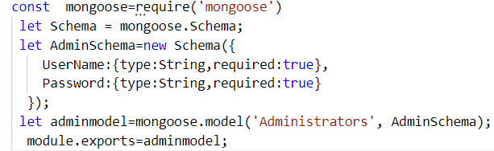

**图3. 1管理者代码约束图**

**Figure 3.1 Manager Code Constraints Diagram**

1. 用户基本信息表存储用户的基本个人信息。用户信息表所含有的个人信息有用户名、密码、邮箱、电话号码、收货地址。其约束代码如图3. 2所示

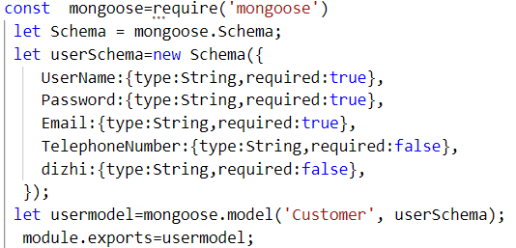

**图3. 2客户基本信息表代码约束图**

**Figure 3.2 Code Constraint Diagram of Customer Basic Information Table**

（3）商品信息表存储商品的信息，该表含有的信息包括商品编号、商品名称、商品类别、商品小类别、商品规格、商品图片、商品描述、商品数量、商品单价、商品降价百分比、商品状态（是否上下架）、商品销量、商品上新时间。其约束代码如图3. 3所示

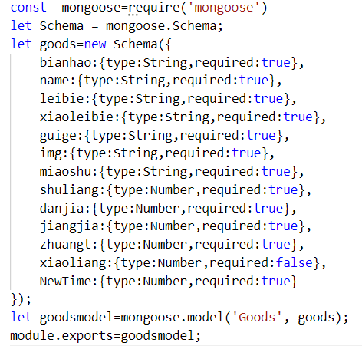

**图3. 3商品信息表代码约束图**

**Figure 3.3 Commodity Information Table Code Constraint Diagram**

（4）购物车信息表是记录用户的购物车商品信息，它所包含的购物车信息有商品编号、消费者的用户名、加入购物车商品信息、加入购物车商品数量、加入购物车商品状态（是否删除）。其约束代码如图3. 4所示

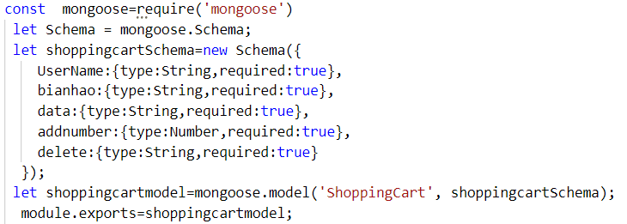

**图3. 4购物车信息表代码约束图**

**Figure 3.4 Shopping cart information table code constraint diagram**

（5）订单信息表是记录用户的购买记录，它的主要信息有商品编号、消费者用户名、购买商品的信息、购买商品的数量、购买商品发货状态、商品购买时间、购买商品的状态（用户是否将购买商品的信息进行删除）。其约束代码如图3. 5所示

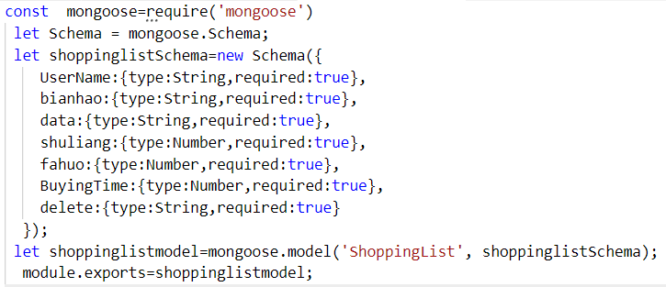

**图3. 5订单信息表代码约束图**

**Figure 3.5 Order Information Table Code Constraint Diagram**

1. 商品收藏表是记录用户收藏商品的信息，它的信息有用户名、商品编号、商品信息。其约束代码如图3. 6所示

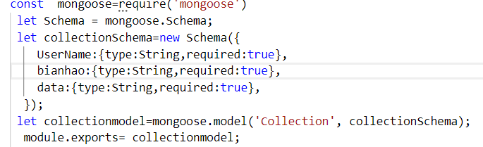

**图3. 6商品收藏表代码约束图**

**Figure 3.6 Code Constraint Diagram of Commodity Collection Table**

1. 商品评论表是存储用户对所购买商品的评价，它的信息有用户名、商品编号、商品评论内容、物流配送的评分、服务态度的评分、商品质量的评分、好评的分数等级、管理员的回复内容、评论时间、商品购买时间。其约束代码如图3. 7所示

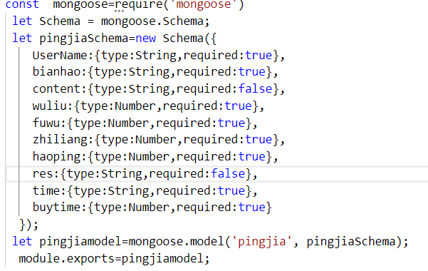

**图3. 7商品评论表代码约束图**

**Figure 3.7 Code Constraint Diagram of Commodity Review Table**

## 3.2后台管理系统设计

根据上文的系统需求分析，可对玉林果蔬网后台管理系统进行模块功能的设计。后台管理系统主要分为四个大模块：管理员登录、退出模块，商品信息管理功能模块，客户信息管理功能模块，管理员信息管理功能模块，购物信息管理功能模块，商品评论信息管理模块。

### 3.2.1管理员登录、退出模块

在后台管理系统登录界面，管理员正确填写个人管理账户的用户名和密码登陆后台管理系统，系统根据登陆账号识别管理员的身份并开启相应的管理权限。管理员的管理权限如图3. 8所示。在系统的所有界面中，管理员可在导航栏点击退出按钮退出后台管理系统。

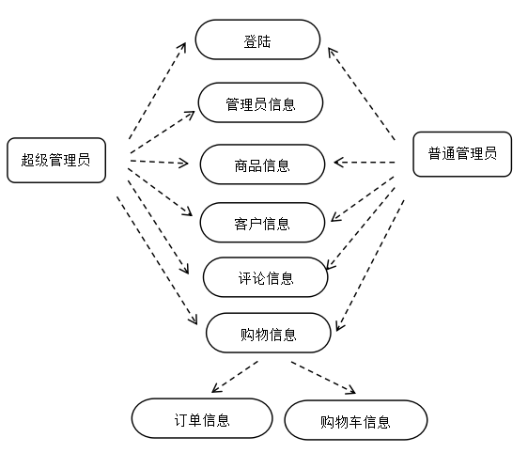

**图3. 8管理员管理权限**

**Figure 3. 8 Administrator management rights**

### 3.2.2商品信息管理功能模块

商品信息页面主要是对商品信息的显示以及对其的相关操作。

商品信息的数据需要管理员手动添加，管理员在商品信息页面可通过点击添加商品信息按钮进入添加商品信息页面，并按要求填写相关商品信息：商品编号、商品名称、商品大类别、商品小类别等，然后点击添加商品信息按钮完成商品信息的录入。如果商品添加信息验证成功，则后台对数据库的商品信息表进行操作完成商品信息的添加，无论信息添加成功与否都会返回提示信息。

商品的信息需要不时地进行更新，在不同时期段商品的新鲜程度和受欢迎程度是不同的，需要对商品的价格进行调整，商品的图片也需要不定时地进行更新。管理员可通过点击相应商品的修改链接进入商品信息修改页面，同时该页面获取需要修改的商品信息并将其显示在相应的文本框中，管理员根据需求对商品信息进行修改，点击修改商品信息按钮完成信息修改。如果修改信息验证不成功或者后台数据修改失败则商品信息修改失败，无论商品信息修改成功与否后台都有返回提示信息。

商品信息的数据量是非常大的，为了方便管理员对信息的浏览更加方便，该页面添加商品搜索和商品信息分页功能。管理者可通过填写信息条数限制数量或点击信息条数控制按钮对所显示的商品进行条数限制，然后点击首页、尾页、上一页、下一页、跳转按钮查看获取刀的相应商品信息。管理者也可在搜索文本框上填写搜索内容，然后点击搜索按钮查看搜索到相关商品信息。

### 3.2.3客户信息和购物信息管理功能模块

管理员可通过点击导航栏的目录（客户基本信息、购物车信息、购物信息）进入相关页面查看相关信息；在客户基本信息、购物车信息、订单信息页面，管理员可提交相关搜索信息有针对性的对客户的基本信息进行查询，可对客户信息的显示条数进行控制，可对商品信息进行页面跳转。在购物车信息页面，管理员还可以查看购物车商品数量的统计。在订单信息页面，管理员还可以查看购物商品总数量和总金额以及对商品的发货进行操作。

### 3.2.4管理员信息管理功能模块

管理员信息的管理权限是超级管理员，超级管理员可点击导航栏的管理员信息进入管理员信息页面，在该页面超级管理员可查看和删除管理员信息，可填写管理员用户名和密码添加管理员信息，如果添加的管理员名称相同，则管理员信息添加失败。

### 3.2.5评论管理模块

商品的评论信息影响用户对商品的印象，管理着需要对商品评论信息进行良性管理。为了营造良好的市场环境，管理着不能修改用户的评论信息，但可对用户的评论信息进行回复。管理者可根据商品的评价数据进行分析并对不足之处作出相应的改进。

## 3.3玉林果蔬网APP设计

### 3.3.1界面设计

界面设计要定位明确、图文并茂、层次分明、布局合理，一切以用户体验为主。[[15]]目前方便、个性化是界面设计的主流，对界面的设计要确保界面信息浏览方便、商品主要信息突出、界面设计有趣、操作简单，良好的界面视觉效果可吸引用户进行下一步选择的访问操作，提起用户浏览的兴趣。[[16]]APP的界面设计主要分为四大部分：主页、分类、购物车、我的、商品信息详情页，它的主色调是浅绿色。

主页界面是用户进入APP所看到的第一界面，界面的视觉设计良好可吸引客户进行下一步浏览操作。主页自顶向下的设计是商品搜索、轮播图、商品类目、相关商品类别商品信息的显示，主页的设计层次分明，简单明了。商品列表图文并茂，布局样式交叉，缓解用户的审美疲劳。分类界面是用户了解商品的第二视觉，页面必须简单明了。分类页的顶部是商品搜索框，左侧是商品大类别，右侧是相关小类别。购物车界面分为两大部分，第一部分是购物车商品信息，进入购物车页面客户可一眼浏览购物车商品，第二部分是商品信息推荐，客户浏览购物车商品之后可浏览推荐商品。我的界面上半部分是登录、注册链接，下半部分是个人相关信息及操作，页面简单明了。商品信息详情页是用户了解产品完整信息的重要渠道，详情页面的介绍是必需的。商品详情页自顶向下的设计是商品图片轮播图、商品文字信息、商品评价、商品图片展示、商品的主要操作“加入购物车”、“收藏”“购买”布局模块固定在页面底部，界面简单明了，操作简便。

### 3.3.2注册、登录功能模块

在注册界面，客户填写用户名、密码、邮箱、电话号码信息时，每天一条信息都会进行正则验证，用户名不能跟已有的用户名雷同，密码必须是六位以上，邮箱可以是任何邮箱但格式必须正确，电话号码以1开头，如果信息填写不符合要求，相应信息的文本框下面会提示填写规则。点击注册按钮，对注册信息验证并对比数据库中个人基本信息表中的数据，如果相关信息验证不成功，则注册失败，填写信息的文本框底部会返回失败信息；如果信息注册成功，跳转登录界面。在登录界面，客户填写个人的用户名和密码，点击登录按钮的同时后台对比数据库对登录信息进行验证，信息验证成功则登录成功，记录登录者用户名，页面跳转首页界面，否则会提示登录失败信息。

### 3.3.3购物车功能和商品搜索功能模块

在添加购物车的同时获取客户用户名，如果客户还没有登录，使用弹框提示客户进行登录，如果客户已登录，将加入购物车的商品信息对比数据库的信息，如果该用户下的该商品还没有添加购物车，将该商品的数据储存在数据库中，反之修改该用户该商品的购物车数量，无论添加成功与否都会使用弹框提示客户商品添加购物车成功与否。在购物车界面客户可查看已加入购物车的商品，在该界面可对购物车商品进行删除以及商品数量的增减。如需购买购物车中的商品，可点击商品进入详情界面进行购买，也可对购物车中的商品进行批量选择，其购买金额自动统计，客户下单。客户在搜索框中填写商品的名称和类别并点击搜索图标可搜索到客户所需商品，界面跳转搜索界面，客户查看搜索商品信息。客户购物车管理功能模块如图3. 9所示。

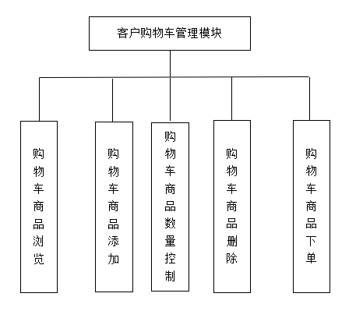

**图3. 9****购物车管理功能模块**

**Figure 3. 9 Shopping cart management function module**

### 3.3.4个人基本信息完善和修改功能模块

在客户注册时客户并没有填写收获地址，当客户购买商品时先确定其收货地址信息是否设置，如未设置，提醒客户在我的界面进行设置。客户的信息并不是一成不变的，当客户需要修改信息时可前往我的界面对相关信息进行修改，客户可修改的信息有：用户名、邮箱、电话号码、密码、收货地址。用户名、邮箱、电话号码和收货地址可在个人基本信息界面修改，密码的修改须跳转密码修改界面，并按要求填写密码修改信息，如果密码信息验证成功，密码修改成功页面跳转登录界面，用户需重新登录。

## 3.4系统总体结构的设计

系统管理员登录后台管理系统，添加或修改商品信息，客户可在APP端浏览商品信息。客户注册和登录个人账户将商品加入购物车或者购买，管理员在后台管理系统可查看客户的个人信息以及购物相关信息，并对客户的订单进行操作。管理员对订单进行处理后，客户可在个人信息模块查看订单状态。后台管理系统管理员操作流程如图3. 10所示，APP端客户操作流程如图3. 11所示

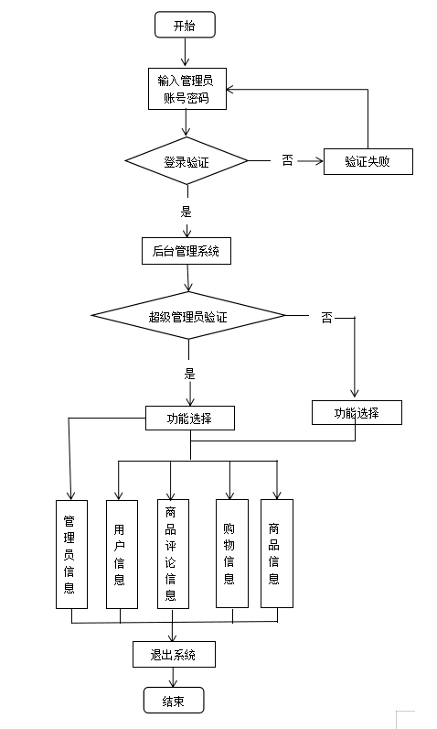

**图3. 10后台管理系统流程图**

**Figure 3. 10 Flow chart of background management system**

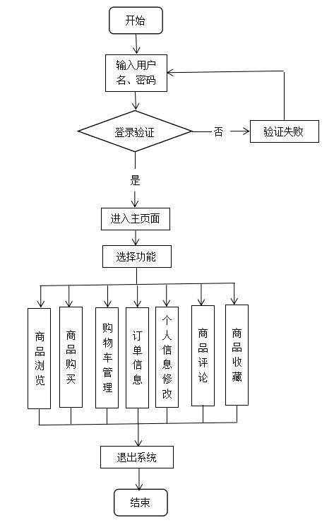

**图3. 11玉林果树网APP流程图**

**Figure 3. 11 Flow chart of APP for Yulin Fruit Tree Network**

# 4系统实施

上文已对系统的设计进行详细阐述，本章主要是对实现的功能进行介绍。下面从后台管理系统、玉林果蔬网APP的主要功能模块来说明系统的实现内容。

## 4.1后台管理系统的实施

### 4.1.1登陆界面的实施

基于安全方面的考虑，管理员进入后台管理系统必须进行身份验证，后台会根据其身份信息开启相应的操作权限。后台管理系统的登陆界面页面简单，登陆信息一目了然，管理者可填写其用户名和密码然后点击登陆按钮登陆。在点击登陆按钮的同时后台对登陆信息进行验证，登陆信息正确则可进入后台管理系统的主页，否则页面停留在登陆页面。在进入后台管理系统主界面的同时后台对管理员的身份类型进行验证，为其开启相应的操作权限。后台管理系统的登陆界面效果如图4. 1所示

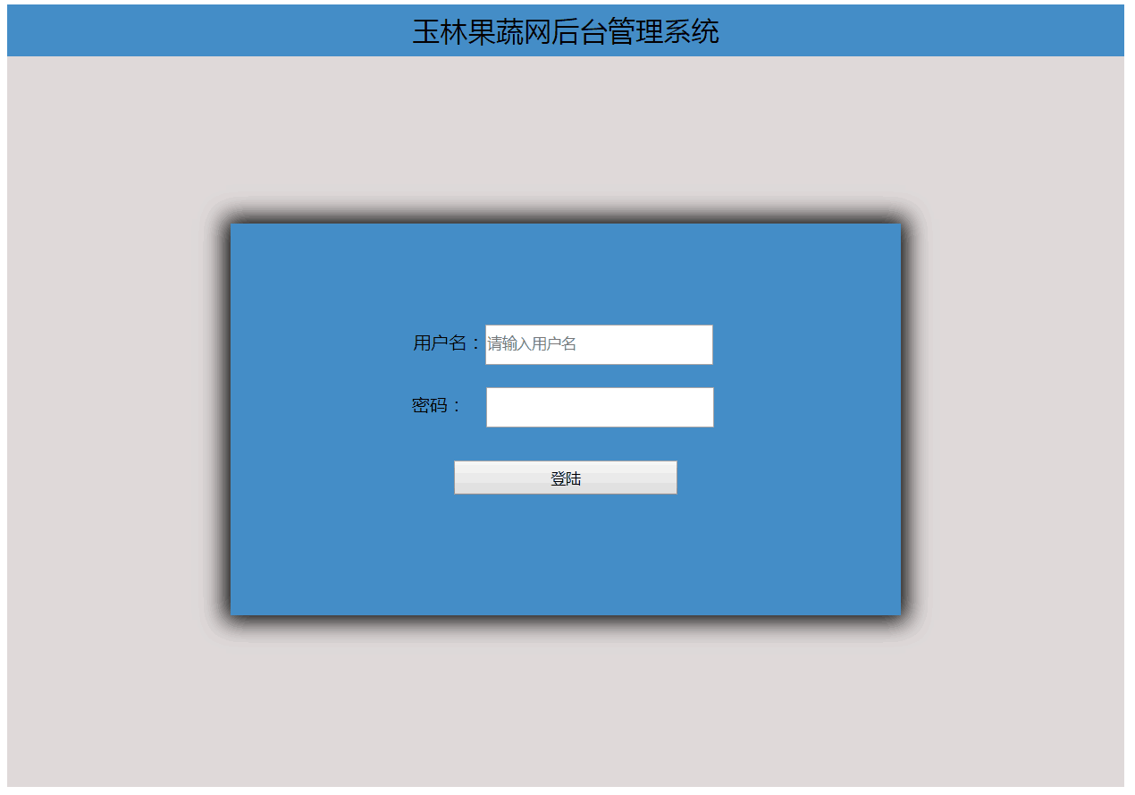

**图4. 1登陆界面**

**Figure 4.1 Landing Interface**

### 4.1.2商品信息管理模块的实施

管理员登录成功后进入后台管理系统的主页面即商品信息管理页面，在该页面管理员可查看商品的商品编号、商品名称、商品价格、商品数量、商品规格、商品分类等信息。管理员如果要添加商品信息可点击添加商品按钮跳转添加商品信息页面添加商品信息，管理员如果需要修改商品信息可点击修改链接进入修改商品信息页面修改商品信息，管理员如果需要删除商品信息可点击删除链接或者选中需要删除的商品对商品进行删除处理。管理员可在搜索框中输入搜索内容并点击搜索按钮搜索相关商品信息，可点击页面控制按钮跳转页面，可对数据显示条数进行控制。商品信息页面的实现效果如图4. 2所示

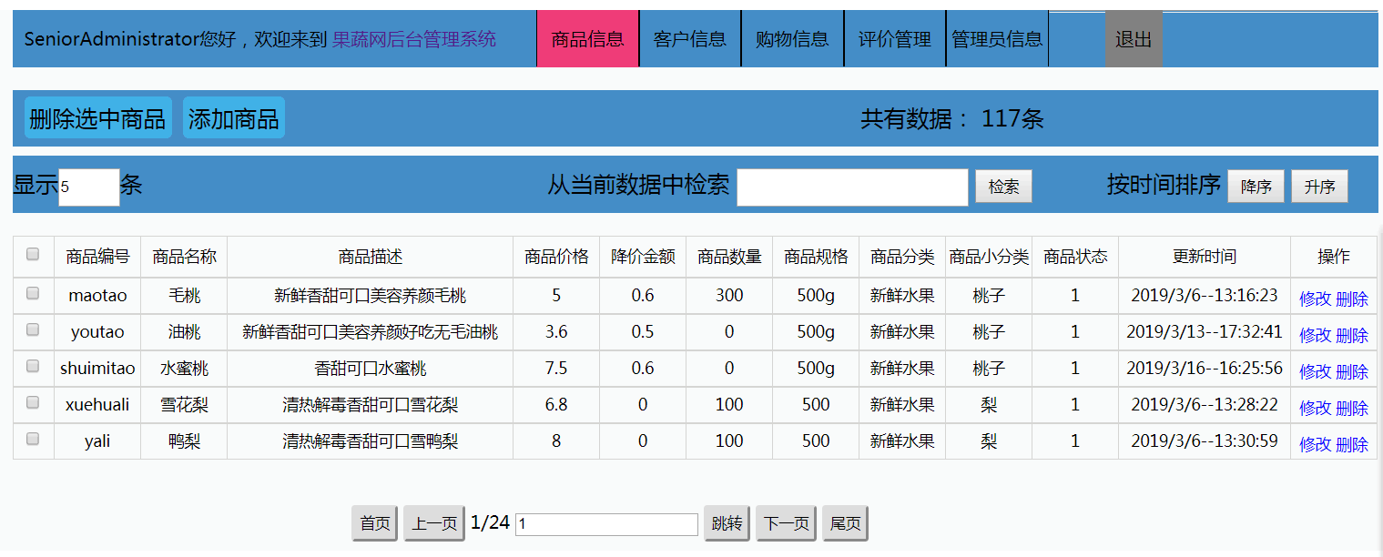

**图4. 2商品信息管理**

**Figure 4.2 Commodity Information Management**

### 4.1.3购物信息管理模块的实施

购物信息管理模块有两个子模块，分别是购物车信息管理模块和订单信息管理模块，管理员可在这两个子模块中查看相应的购物信息。购物车信息管理模块的主要作用是让管理者了解用户对商品的购买倾向，方便管理者对接下来的商业决策中作出正确的选择。订单信息的作用是保障用户和商家双方的利益，用户下单系统会将订单信息插入数据库，管理员可在订单信息查看其状态。

管理员可点击导航栏购物信息目录下的购物车信息或订单信息进入相应的信息页面，为了保证信息的安全性，管理员只能对购物车信息进行查询操作，在订单信息模块管理员可对订单进行发货操作。在购物车信息管理模块，管理员可根据需求查询购物车商品的信息，系统会自动统计购物车商品的数量，方便管理员对数据进行分析。在订单信息模块，管理员可搜索、查看客户的订单信息，还可对订单进行发货操作。购物车信息的页面效果如图4. 3所示，订单信息的页面效果如 所示

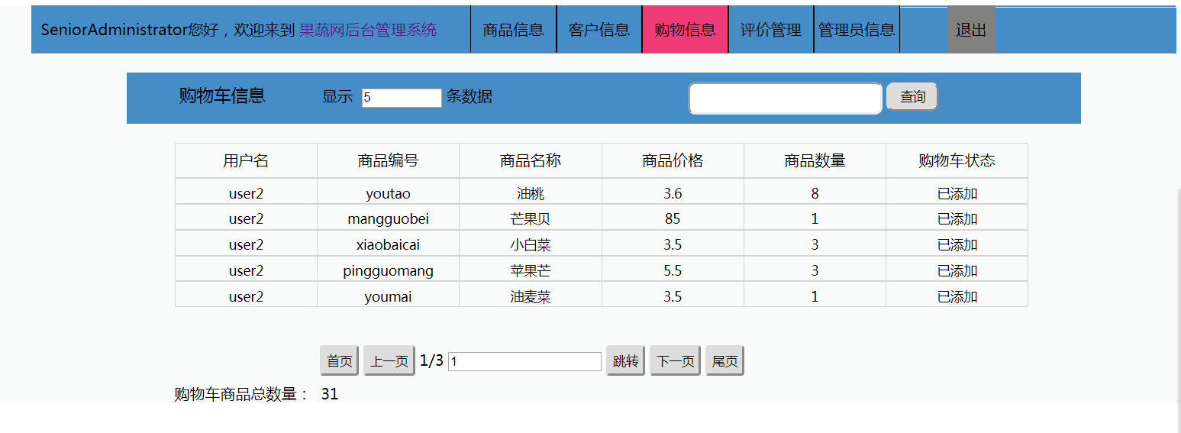

**图4. 3购物车信息管理**

**Figure 4.3 Shopping cart information management**

### 4.1.4评价管理模块的实施

在评价管理模块，管理员可以查看用户对所购买的商品的评论信息，管理员可对相应的评论信息进行回复。管理员通过对评论信息的管理，从源头上了解并处理对该商品影响不好的因素。评价管理模块的页面效果如图4. 4所示

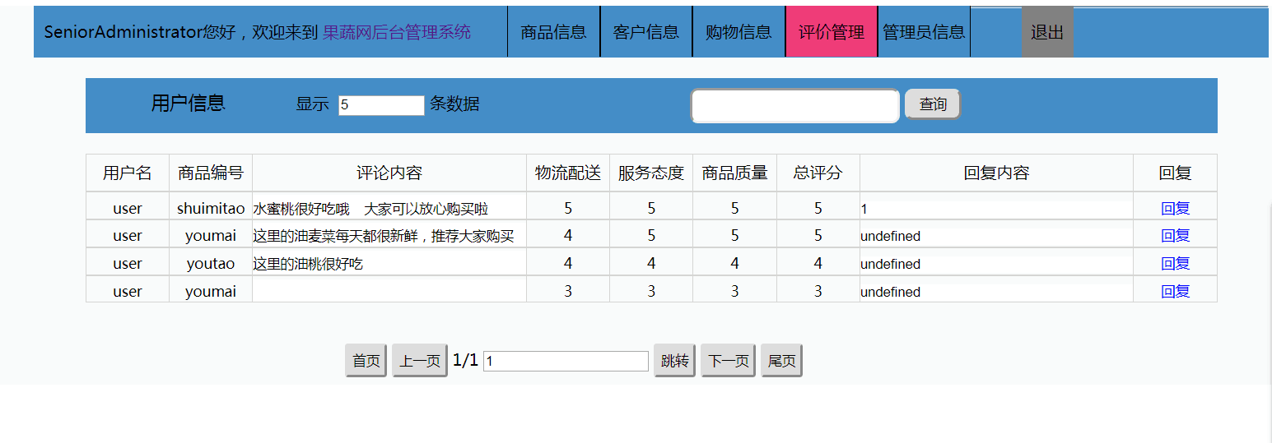

**图4. 4评价信息管理**

**Figure 4.4 Evaluation Information Management**

### 4.1.5管理员管理模块的实施

管理员管理模块只对超级管理员开启权限，超级管理员可在该模块增加普通管理员信息，也可删除普通管理员信息。管理员管理模块的页面效果如图4. 5所示

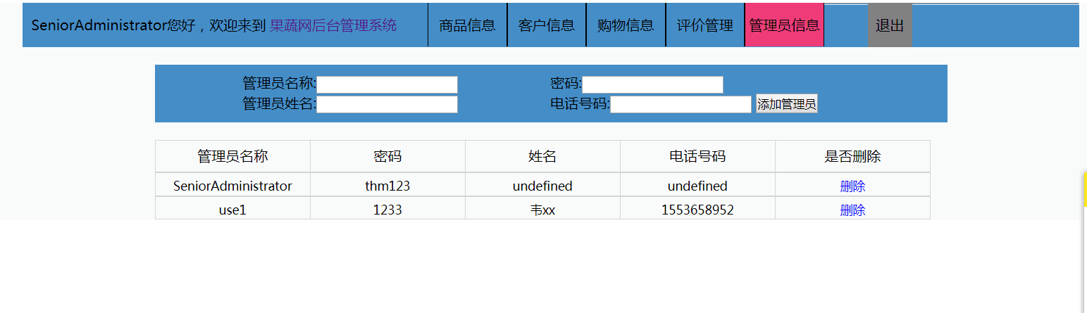

**图4. 5管理员管理**

**Figure 4.5 Administrator Management**

## 4.2玉林果树网APP的实施

### 4.2.1用户注册、登录和密码修改功能模块的实施

用户进入注册界面，按照界面提示信息要求填写用户名、密码、邮箱、电话号码并且无错误操作，点击注册按钮进行注册。注册成功之后进入登录界面填写用户名和密码进行登录，后台会对登陆信息进行验证，登录成功页面跳转主页。如果需要修改密码，客户可在登陆界面点击忘记密码的链接进入密码修改界面，按照要求填写用户名和邮箱，获取验证码，继续填写验证码信息和新密码，点击修改密码按钮完成密码修改。注册界面如图4. 6所示，登陆界面如图4. 7所示，密码修改界面如图4. 8所示

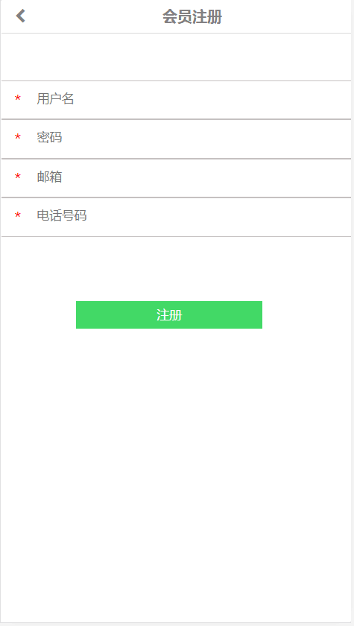

**图4. 6注册**

**Figure 4.6 Registration**

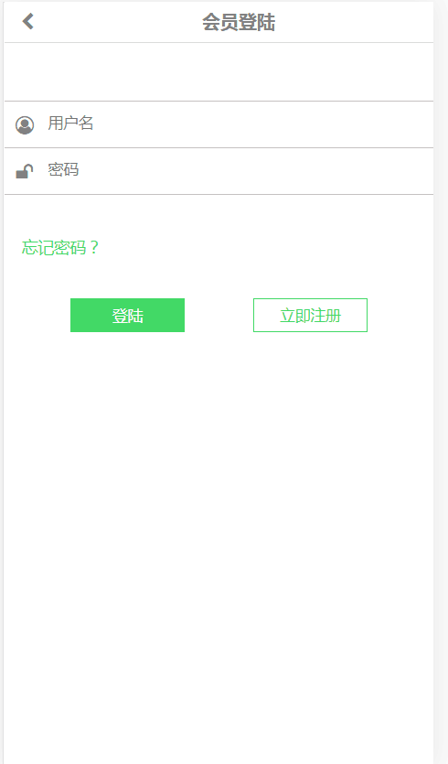

**图4. 7登陆**

**Figure 4.7 Landing**

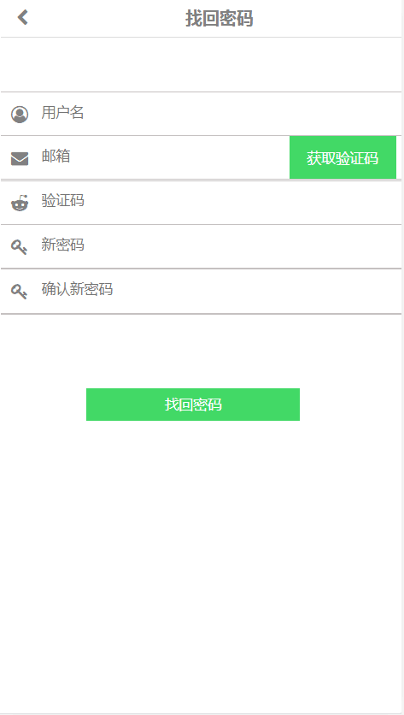

**图4. 8找回密码**

**Figure 4.8 Retrieving the password**

### 4.2.2购物车管理模块的实施

在任何有商品信息的界面，客户可点击购物车图标将商品加入购物车，客户还可进入购物车界面，对购物车商品进行数量控制、删除和下订单操作。购物车会对所选择的商品进行价格统计，方便用户调整自己的购买金额。购物车除了有对购物车商品的展示之外还想用户推荐商品信息。购物车界面效果如**图4. 9**所示

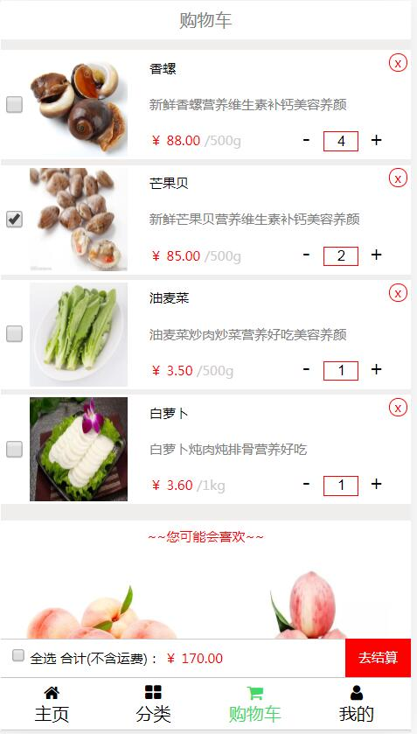

**图4. 9购物车管理**

**Figure 4.9 Shopping cart management**

### 4.2.3主页、分类模块的实施

主页是用户进入应用程序见到的第一页面，它主要是向用户展示商品信息，页面的视觉效果会影响用户的使用体验。主页和其他页面的设计美观大方，布局合理，符合大部分用户的审美。对商品进行分类主要是方便客户浏览和快速找到产品类型，可以提高用户查看商品的效率。在分类界面，用户可点击大分类查看该大分类下的小分类，例如点击新鲜水果这个大分类可以查看到桃子、梨、苹果等小分类。主页的实现效果如图4. 10所示，分类界面的实现效果如图4. 11所示

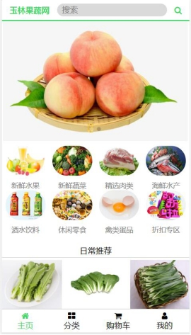

**图4. 10主页**

**Figure 4. 10 Home Page**

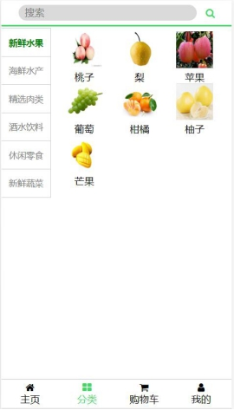

**图4. 11分类**

**Figure 4. 11 Classification**

### 4.2.4我的模块的实施

我的界面主要是为用户查看个人基本信息、订单信息、商品收藏等提供接口，我的界面如图4. 12所示。如果用户还没有登录个人帐号，就不能通过该页面的接口查看相关的信息。在用户已经登录个人帐号的情况下，用户才能查看我的界面的相关信息。用户可点击查看全部订单、全部订单、待配送、待自提、已收货、退换货进入我的订单界面查看相关订单信息，我的订单界面如图4. 13所示。用户可点击个人信息和收获地址进入信息修改界面对信息进行修改，在信息修改界面可对用户名、邮箱、电话号码和收获地址进行修改，还可点击退出账号标识退出登录，信息修改界面如图4. 14所示。用户可点击商品评论进入订单评论界面查看已评价和未评价的商品，订单评价的界面效果如图4. 15、图4. 17所示。在未评价的商品列表中可点击评价标识进入商品评价界面对该商品进行评价，在商品评价界面用户可选择填写评价的内容，但物流服务、服务态度和商品质量必须进行评分才能发表评价，商品评价界面如图4. 16所示。在已评价的商品列表中可点击已评价标识查看该商品的评价信息，用户也可对该商品的评价信息进行修改，查看评价信息的界面实现效果如图4. 18所示。用户点击我的收藏可查看个人的收藏商品，用户点击红心标识可把收藏商品移除，我的收藏界面如图4. 19所示。通过我的界面进入相应信息界面，点击返回标识可返回我的界面。

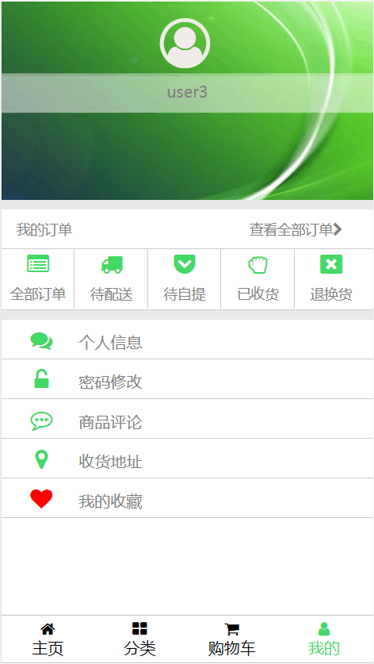

**图4. 12我的界面**

**Figure 4. 12 My interface**

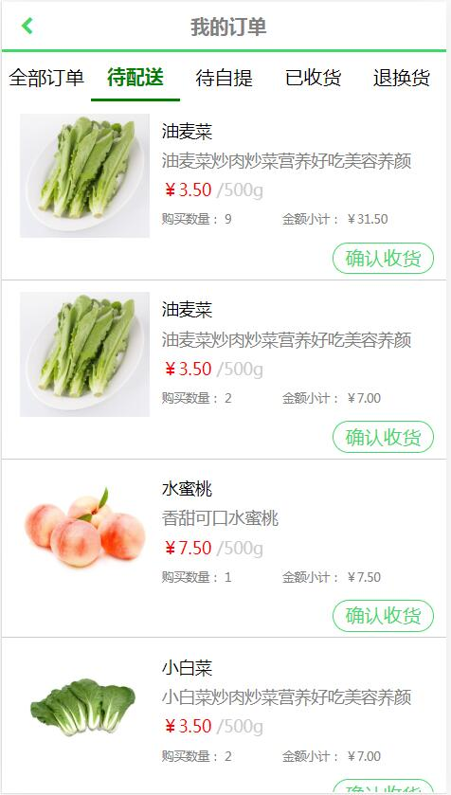

**图4. 13我的订单**

**Figure 4. 13 My order**

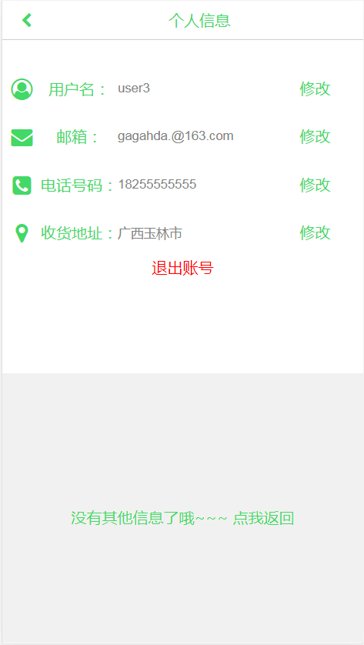

**图4. 14个人信息修改**

**Figure 4. 14 Personal Information Modification**

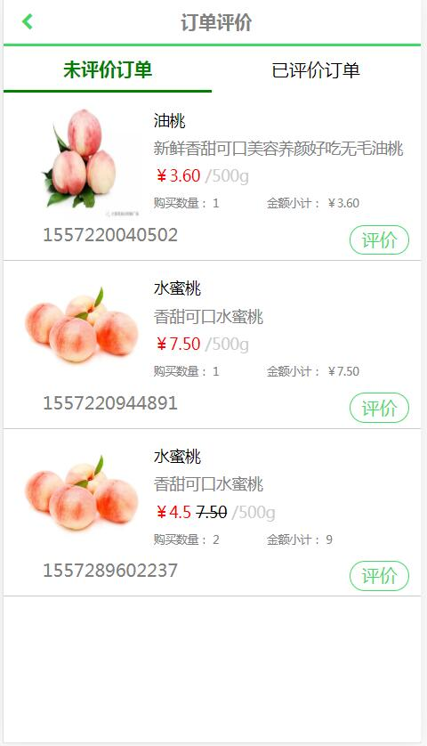

**图4. 15未评价订单**

**Figure 4. 15 Unevaluated orders**

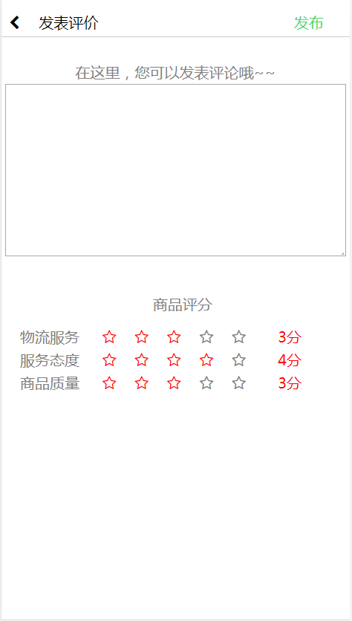

**图4. 16发表评价**

**Figure 4. 16 Published evaluation**

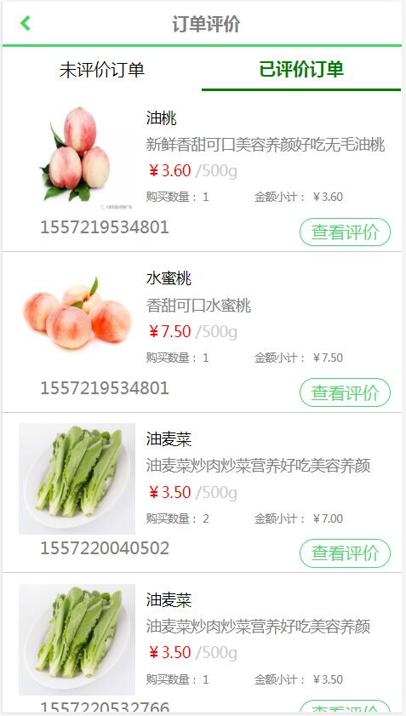

**图4. 17已评价订单**

**Figure 4. 17 Evaluated orders**

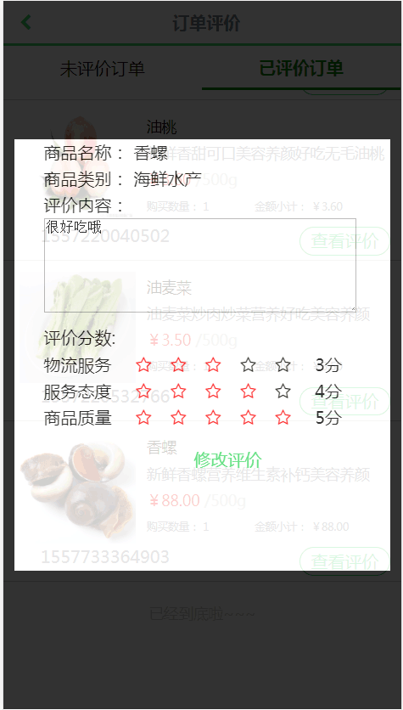

**图4. 18查看评价**

**Figure 4. 18 View the evaluation**

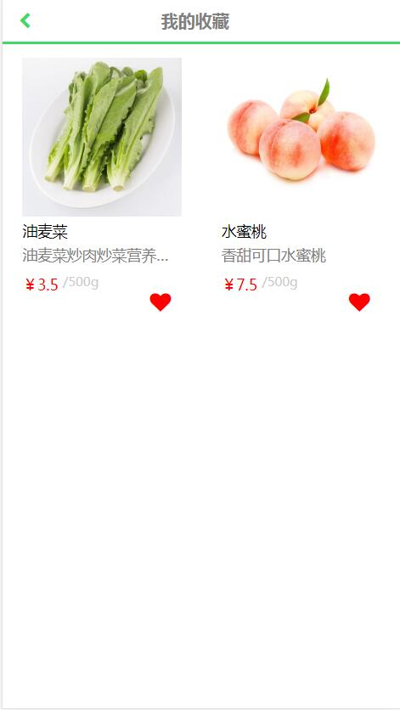

**图4. 19我的收藏**

**Figure 4. 19 My Collection**

### 4.2.5信息详情页和购买功能模块的实施

用户可以点击任何商品图片进入该商品的详情界面，详情界面主要向用户展示商品的详细信息，在该界面用户可查看该商品的所有评价信息，还可以对该商品进行收藏和加入购物车操作，商品详情界面如图4. 20所示。用户对商品的购买操作可在商品详情界面点击确认购买标识进入商品购买界面，也可在购物车界面选择结算的商品点击结算标识进入商品购买界面。在商品购买界面用户可确认个人信息和购物信息再确认购买，商品购买界面如图4. 21所示

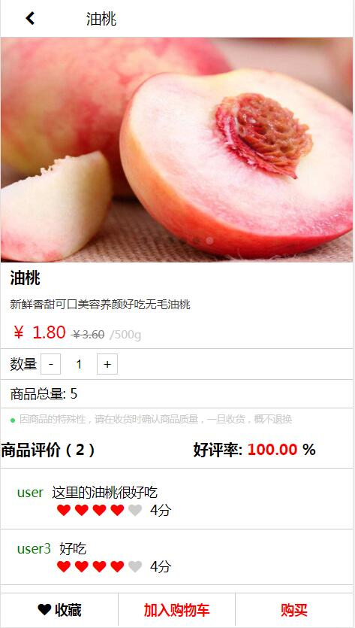

**图4. 20商品详情界面**

**Figure 4. 20 Commodity Details Interface**

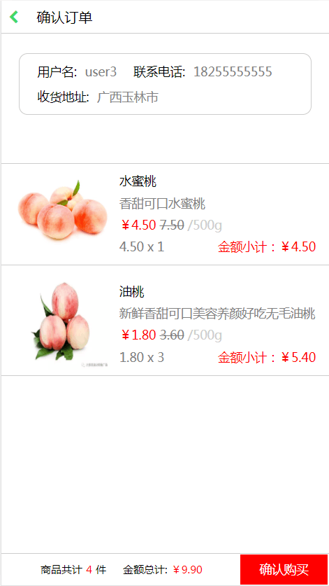

**图4. 21确认订单界面**

**Figure 4. 21 Confirmation Order Interface**

# 5系统的测试

系统测试是为了发现和避免系统存在的漏洞，保证系统能够在符合预期要求的情况下正常运行，确保系统的总体质量。[[17]][[18]]系统测试的内容主要包括功能测试、性能测试、安全性测试、兼容性测试、可用性测试等，本系统的测试主要是对系统的功能、兼容性、可用性进行测试。

## 5.1系统测试步骤

1. 安装10.15.3 LTS版本的node.js，配置环境并测试。
2. 将后台系统和果树网APP的一级目录放在node.js环境下下载程序开发过程中使用的包。
3. 打开本地服务器并连接后台数据库，分别进入后台管理系统和果蔬网APP对其功能进行测试。

## 5.3系统测试结果

1. 功能测试

本系统的功能性测试包括后台管理系统的功能测试和玉林果蔬网APP的功能测试，主要测试的内容是相应功能对数据的添加、删除、修改和查询，具体的功能测试及其结果如表5. 1所示

**表5. 1 功能测试表**

**Table 5.1 Functional Test Table**

|  |  |  |  |
| --- | --- | --- | --- |
| 测试用例 | 描述 | 预期结果 | 实际结果 |
| 数据添加 | 添加商品信息、添加管理员信息、添加用户信息、添加购物车信息、添加购物信息、添加收藏商品、添加评论信息 | 信息添加成功 | 信息添加成功 |
| 数据删除 | 删除商品信息、删除管理员信息、删除购物车信息、删除收藏商品信息 | 信息删除成功 | 信息删除成功 |
| 数据修改 | 修改商品信息、修改用户信息、修改评论信息 | 信息修改成功 | 信息修改成功 |
| 数据查询 | 查询商品信息、查询购物车信息、查询用户信息、查询评论信息 | 信息查询成功 | 信息查询成功 |

1. 可用性测试

本系统的可用性测试主要是对系统的图文、整体布局及效果进行测试。测试内容及其结果如表5. 2所示

**表5. 2可用性测试表**

**5.2 Usability Test Table**

|  |  |  |
| --- | --- | --- |
| 测试用例 | 测试描述 | 测试结果 |
| 后台管理系统和玉林果蔬网布局 | 系统布局是否合理 | 系统布局符合预期设计 |
| 文字、图片的显示 | 文字、图片信息是否显示正确，图文表达是否正确 | 正确 |
| 点击链接 | 点击链接跳转页面，查看页面跳转是否正确 | 正确 |

1. 兼容性测试

将系统在qq浏览器、火狐浏览器、谷歌浏览器、IE9进行运行并操作，系统的页面显示和功能实施正常。

# 6总结与展望

## 6.1总结

本论文根据玉林本地实际果蔬买卖现状以及现代互联网的发展趋势设计符合用户需求的手机应用，APP应用的开发推广有利于公司节约成本以及提高效益，也方便客户购买绿色、健康的产品。本系统用现代先进计算机技术实现其整体效果，包括后台管理系统、后台数据库和APP应用。

系统在实现之前需要对其进行详细分析，并对其进行设计。后台管理系统主要是利用HTML5和Node.js实现其页面效果和功能，后台管理系统的主要功能有管理员登录功能、商品信息的增删改查功能、分页功能、客户基本信息查询功能、购物车商品信息查询功能、订单管理功能、管理员增删功能等。玉林果蔬网APP主要是利用Vue.js框架实现其页面效果及相应功能，玉林果蔬网APP实现的功能主要有：商品信息的展示、购物车商品的增删改查、用户注册、用户登录、用户修改密码等。系统使用的数据库是MongoDB数据库，数据库实现的表有：商品信息表、购物车信息表、订单信息表、个人基本信息表、管理员信息表等。

## 6.2展望

系统通过策划、开发和测试，其实现的页面效果和功能符合预期设计和应用要求，但在使用过程中还存在页面布局不够美观、数据统计分析不明朗等缺陷。在未来继续努力学习研究，对所存在的问题进行改善并添加新功能。

# 致谢

时光荏苒，四年的大学生涯已经接近尾声，在这段时间里，我学到了很多专业及非专业的知识，受益匪浅。我能够顺利地完成学业和本科毕业论文，离不开我的老师、朋友和家人的勉励和帮助。

首先，我要向我的论文指导老师——陈青艳老师表示最真挚的感谢。老师在论文开题以及撰写期间，给予我很实用的建议，非常感谢老师的无私帮助。其次，我很感谢陪我度过四年的美好的校园时光的朋友们，感谢她们在我学习和生活上的无私关怀。最后，我很郑重地向我的家人们表示感谢，感谢他们一路上的支持和爱护。

# 参考文献

1. [] 中国互联网流量年度数据报告 2018年[A]. .艾瑞咨询系列研究报告（2019年第2期）[C].:上海艾瑞市场咨询有限公司,2019:111.
2. [] 麦婉华.App改变生活,也改变世界[J].小康,2019(05):20-27.
3. [] 许缦.电商购物类APP用户的使用意向影响因素研究[J].南京理工大学学报(社会科学版),2019,32(03):86-92.
4. [] 江凤香,肖润婷,孟焦涛,冯林.生鲜农产品营销模式构建研究——以“食域”APP为例[J].乡村科技,2018(23):14-16.
5. [] 杨日纯.移动互联网时代背景下APP营销的价值[J].西部广播电视,2014(22):18-19.
6. [] 马丹惠. 购物类APP营销策略对用户行为影响研究[D].中央民族大学,2017：10-12.
7. [] ZHU K,HE X M,XIANG B,et al.How dangerous Are Your Smartphones?App Usage Recommendation with Privacy Preserving［J］.Mobile informmation systems,2016(4/5):1-10.
8. [] 李纪伟,段中帅,王顺晔.非结构化数据库MongoDB的数据存储[J].电脑知识与技术,2018,14(27):7-9.
9. [] 杨雨佳.移动Web前端开发新技术HTML5探析[J].中国新通信,2019,21(03):14.
10. [] Pereira.Building APIs with Node.js[M].Apress.2016：5-20.
11. [] 陈岩.轻量级响应式框架Vue.js应用分析[J].中国管理信息化,2018,21(03):181-183.
12. [] 黄丽.基于用户体验的APP界面设计探讨[J].科技风,2019(07):63.
13. [] 陶姿邑.计算机软件数据库设计的重要性以及原则[J].计算机产品与流通,2019(04):42.
14. [] 李晶.计算机数据库软件设计原则与实践[J].计算机产品与流通,2019(03):16.
15. [] 周鑫.论APP界面设计原理规则[J].智库时代,2018(45):124+128.
16. [] 胡敏,裴云霞,蔡冠群.基于用户体验的农产品APP界面设计研究[J].现代信息科技,2018,2(02):115-117.
17. [] 刘振雷.B/S结构下软件系统的测试分析[J].计算机产品与流通,2018(05):39.
18. [] 杨丽波.浅谈Web应用系统测试[J].自动化应用,2017(09):28-30.

    # 附录

   